KOLOKWIUM 1 Z AM1 ITN – 16.05.2007
(prof. Zabierowski)

1. Zbadaj ciągłość funkcji:

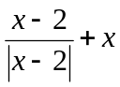 dla 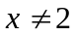

1 dla 

2. Oblicz granice:

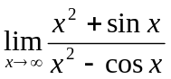

3. Oblicz granice:

a) 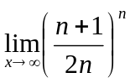 b) 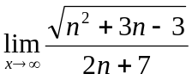

4. Sprawdź zbieżność szeregów:

a) 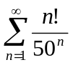 b) 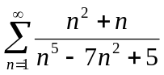

5. Oblicz pochodną funkcji:

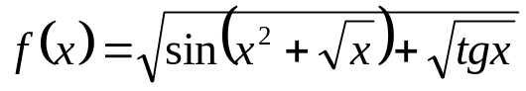

ROZWIĄZANIA (100% poprawności)

1. Zbadaj ciągłość funkcji:

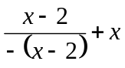 dla 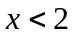 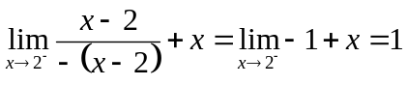
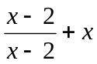 dla 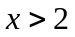 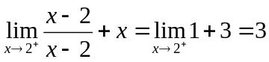

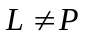 funkcja nie jest ciągła

2. Oblicz granice:
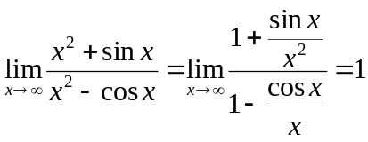
3. Oblicz granice:

a) 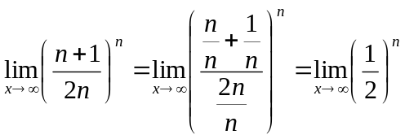
b) 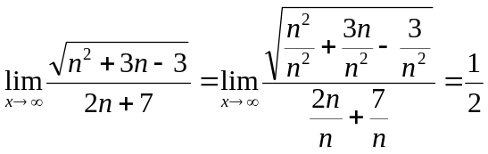
4. Sprawdź zbieżność szeregów:

a) 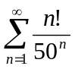 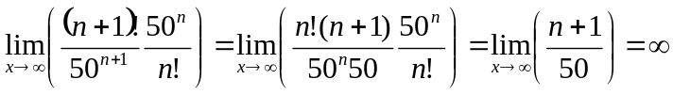
b) 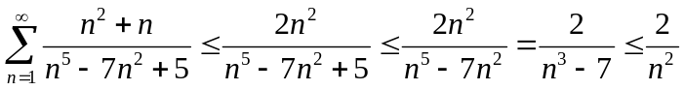
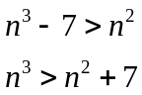prawda dla n>4

5. Oblicz pochodną funkcji:

